Métro - Janol Apin
Fiche élève B1

Thèmes | La photographie du XXe siècle  Paris  Les transports en commun  L’humour
Idées d’exploitations pédagogiques | Objectifs communicatifs  Donner des explications | Kommunikative færdigheder
 | Objectifs linguistiques  Utiliser les structures avec « parce que », « car », « c’est pour cela que » | Sprog og sprogbrug
 | Objectifs culturels  Découvrir le nom des stations du métro parisien | Kultur- og samfundsforhold
 | Stratégie métacognitive  Acquérir du vocabulaire grâce à l’étude de documents authentiques | Sprogtilegnelse
Temps à y consacrer | 2x45 minutes

- Le photographe
Janol Apin est un photographe actuel. Il a pris de nombreuses photographies dans le métro de Paris dans les années 90. Le résultat est une série de 120 photos insolites, intitulée « Métropolisson », qui mélange habilement humour et imagination.
- Imagine le nom de ces trois stations
a- Ces photos ont été prises dans le métro parisien. Regarde les photos et imagine un nom amusant pour chaque station.
b- Explique pourquoi tu as choisi ces noms.

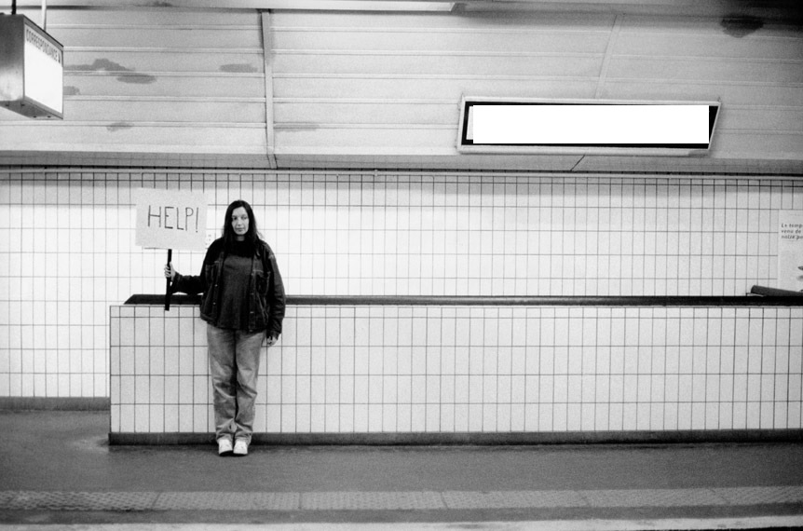

Explications : ………………………………………………………………………………………………………………………………………………………………………………………………………………………………………………………………………………………………………………………………………………………………………………………………………………………………………………………………………………………………………………………………………………………………………………………………………………………………………………………………………………………………………………………………………………………………………………………………………………………………………………………………………
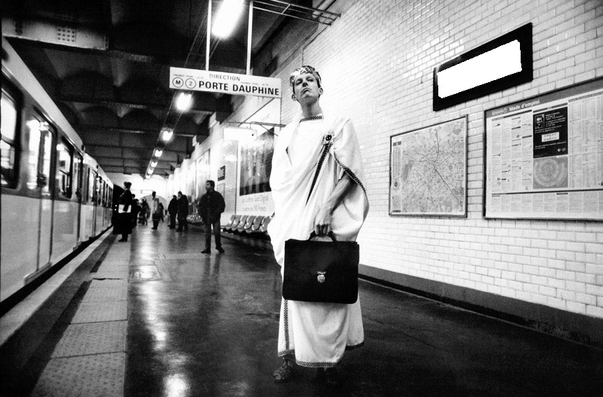

Explications : ………………………………………………………………………………………………………………………………………………………………………………………………………………………………………………………………………………………………………………………………………………………………………………………………………………………………………………………………………………………………………………………………………………………………………………………………………………………………………………………………………………………………………………………………………………………………………………………………………………………………………………………………………
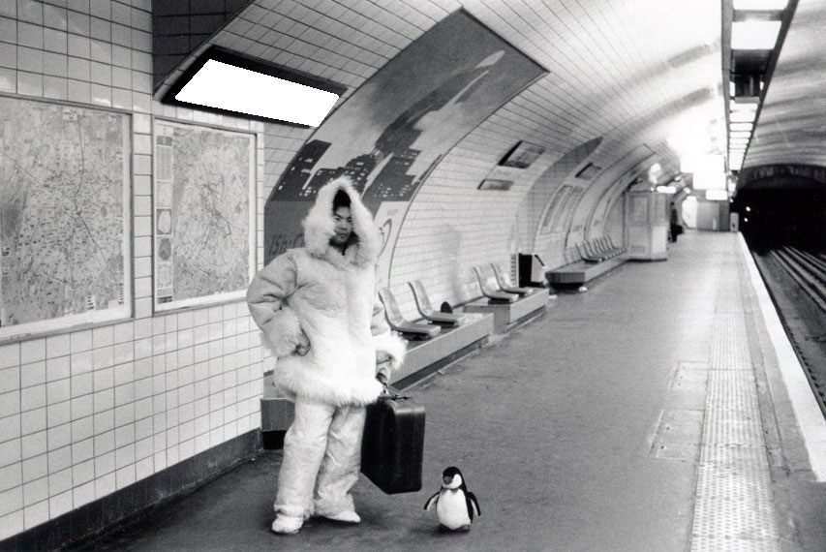

Explications : ………………………………………………………………………………………………………………………………………………………………………………………………………………………………………………………………………………………………………………………………………………………………………………………………………………………………………………………………………………………………………………………………………………………………………………………………………………………………………………………………………………………………………………………………………………………………………………………………………………………………………………………………………

- Relie nom de la station, photo et explications.
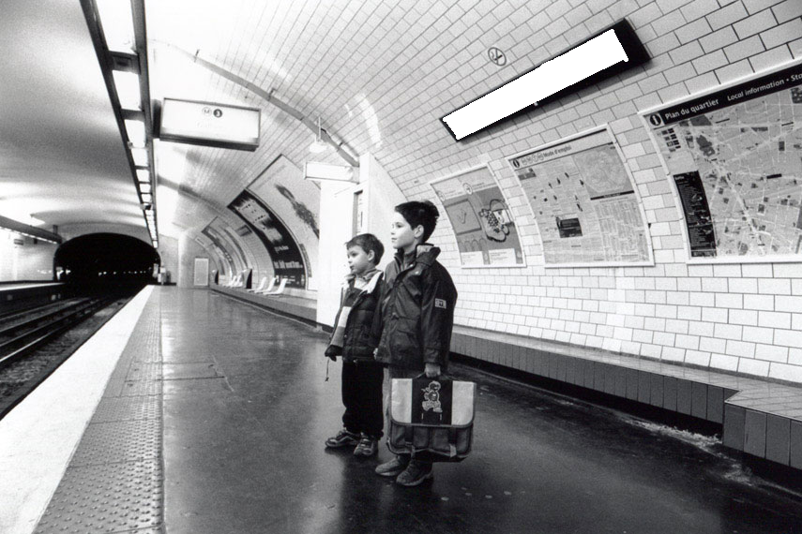
1

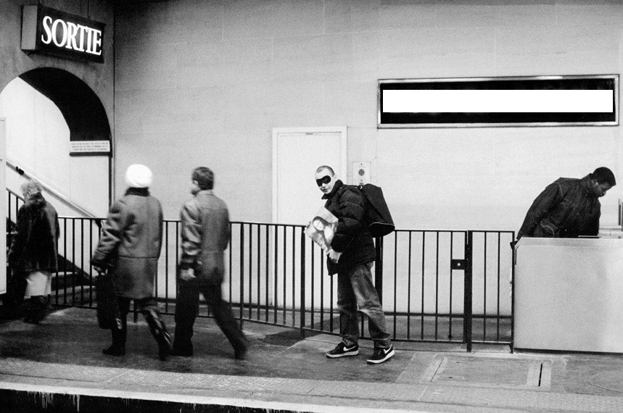
2

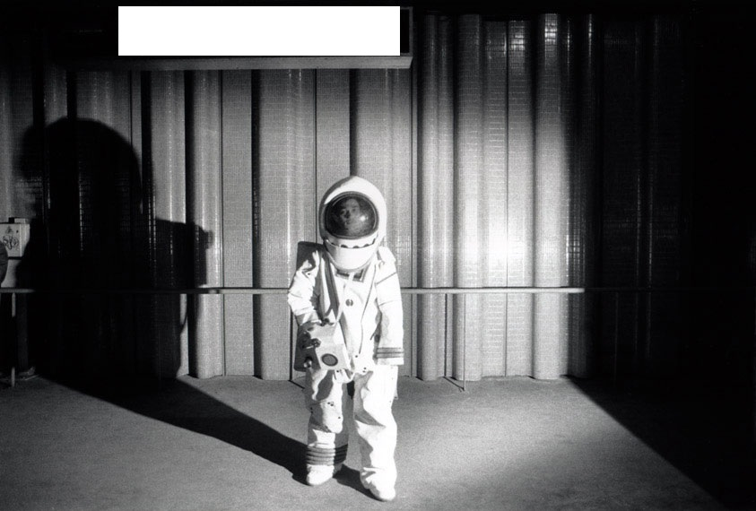
3

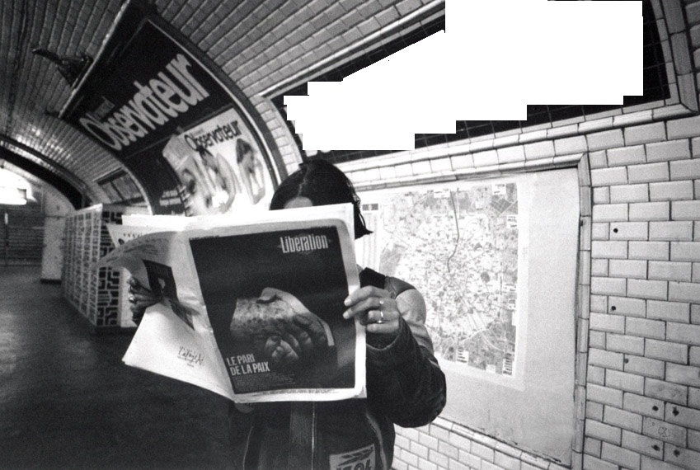
4

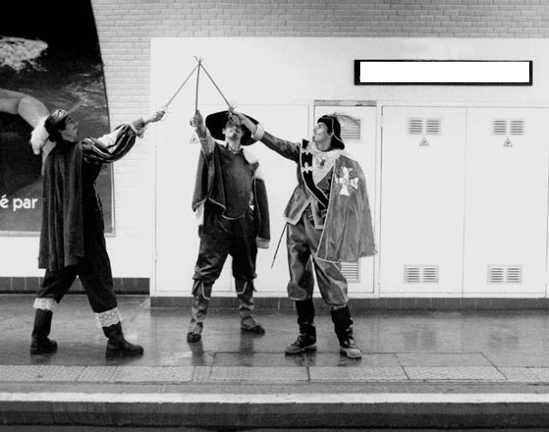

5

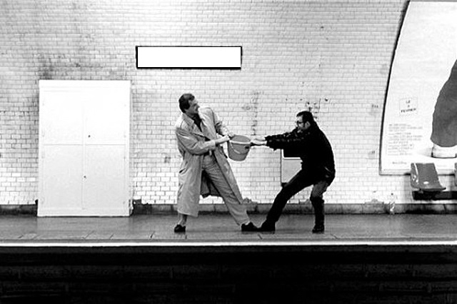
6

A- Monceau D- Quatre septembre
B- Champ de Mars E- Bonne nouvelle
C- Louvre-Rivoli F- Alexandre Dumas
a- Il a écrit le roman « Les trois mousquetaires »
b – C’est la rentrée scolaire
c- La Joconde (=Mona Lisa) est exposée dans ce musée.
d- C’est mon seau !
e- Le pacte de la paix est une bonne nouvelle.
f- L’homme voudrait explorer cette planète
1 | 2 | 3 | 4 | 5 | 6

- À toi de cliquer
a) Recherche les définitions des mots
Le rock : …………………………………………………………………………………………………………………………………………………………
Un roc : ………………………………………………………………………………………………………………………………………………………….
Une couronne :
-Définition 1 : …………………………………………………………………………………………………………………………………………………
-Définition 2 : …………………………………………………………………………………………………………………………………………………
-Définition 3 : …………………………………………………………………………………………………………………………………………………

b) Prends une photo ou fais un dessin pour illustrer ces deux stations de métro de Paris :
- Duroc
- Couronnes
c) Montre ta production à tes camarades. Explique pourquoi tu as pris cette photo / pourquoi tu as fait ce dessin.

